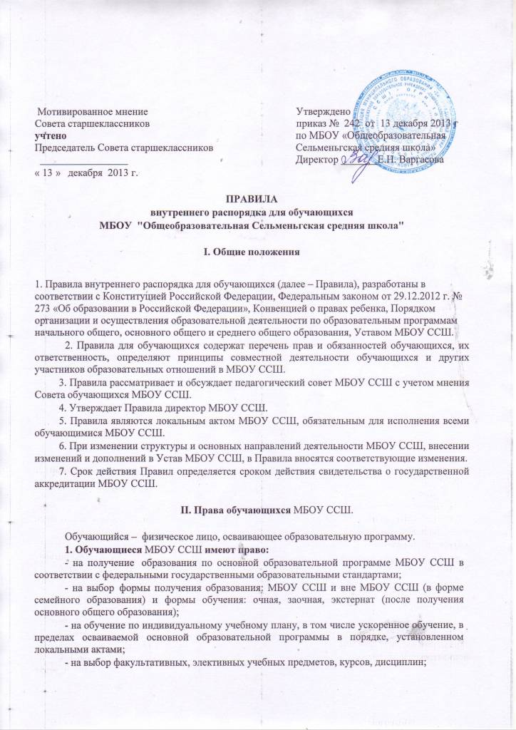

- на бесплатное пользование библиотечно-информационными ресурсами, учебной базой МБОУ ССШ;

- на получение дополнительных (в том числе платных) образовательных услуг;

- на зачет  МБОУ ССШ, в установленном порядке результатов освоения обучающимися учебных предметов, курсов, дисциплин, практики, дополнительных образовательных программ в других организациях, осуществляющих образовательную деятельность;

- на отсрочку от призыва на военную службу, предоставляемую в соответствии с Федеральным законом от 28 марта 1998 года № 53-ФЗ «О воинской обязанности и военной службе»;

- на участие в управлении МБОУ ССШ в порядке,  установленном Уставом МБОУ ССШ.

- на уважение человеческого достоинства, защиту от всех форм физического и психического насилия, оскорбления личности, охрану жизни и здоровья;

- на свободу совести и информации, свободное выражение своих взглядов и убеждений;

- на пользование в порядке, установленном локальными актами, лечебно-оздоровительной инфраструктурой, объектами культуры и объектами спорта МБОУ ССШ

- на развитие своих творческих способностей и интересов, включая участие в конкурсах, олимпиадах, выставках, смотрах, физкультурных мероприятиях, спортивных мероприятиях, в том числе в официальных спортивных соревнованиях, и других массовых мероприятиях;

- на обжалование актов МБОУ ССШ в установленном законодательством Российской Федерации порядке;

- в целях защиты своих прав обучающиеся  через своих представителей вправе:

1) направлять в администрацию МБОУ ССШ обращения о применении к работникам МБОУ ССШ, нарушающим или ущемляющим права обучающихся, дисциплинарных взысканий;

2) обращаться в комиссию по урегулированию споров между участниками образовательных отношений, в том числе по вопросам о наличии или об отсутствии конфликта интересов педагогического работника;

3) использовать не запрещенные законодательством Российской Федерации иные способы защиты прав и законных интересов;

-  на ознакомление со свидетельством о государственной регистрации, с Уставом, с лицензией на осуществление образовательной деятельности, со свидетельством о государственной аккредитации, с учебной документацией, другими документами, регламентирующими организацию и осуществление образовательной деятельности в МБОУ "Общеобразовательная Сельменьгская средняя школа";

- на поощрение за успехи в учебной, физкультурной, спортивной, общественной, научной, научно-технической, творческой деятельности;

- на оказание первичной медико-санитарной помощи в порядке, установленном законодательством в сфере охраны здоровья;

- на совмещение получения образования с работой без ущерба для освоения основной образовательной программы МБОУ ССШ, выполнения индивидуального учебного плана;

- на каникулы - плановые перерывы при получении образования для отдыха и иных социальных целей в соответствии с законодательством об образовании и годовым календарным учебным графиком МБОУ ССШ;

- на посещение по своему выбору мероприятий, которые проводятся в МБОУ ССШ и не предусмотрены учебным планом, в порядке, установленном локальными актами.

2. МБОУ ССШ при реализации основной образовательной программы создает условия для охраны здоровья обучающихся, в том числе обеспечивает:

1) текущий контроль за состоянием здоровья обучающихся;

2) проведение санитарно-гигиенических, профилактических и оздоровительных мероприятий, обучение и воспитание в сфере охраны здоровья граждан в Российской Федерации;

3) соблюдение государственных санитарно-эпидемиологических правил и нормативов;

4) расследование и учет несчастных случаев с обучающимися во время пребывания в МБОУ ССШ, в порядке, установленном федеральным органом исполнительной власти, осуществляющим функции по выработке государственной политики и нормативно-правовому регулированию в сфере образования, по согласованию с федеральным органом исполнительной власти, осуществляющим функции по выработке государственной политики и нормативно-правовому регулированию в сфере здравоохранения.

**IV. Обязанности обучающихся МБОУ ССШ.**

**1. Обучающиеся МБОУ ССШ** **обязаны:**

- добросовестно осваивать основную образовательную программу МБОУ ССШ, выполнять индивидуальный учебный план, в том числе посещать предусмотренные учебным планом или индивидуальным учебным планом учебные занятия, осуществлять самостоятельную подготовку к занятиям, выполнять задания, данные педагогическими работниками в рамках основной образовательной программы;

- выполнять требования Устава МБОУ ССШ, Правил внутреннего распорядка и иных локальных актов по вопросам организации и осуществления образовательной деятельности;

- заботиться о сохранении и об укреплении своего здоровья, стремиться к нравственному, духовному и физическому развитию и самосовершенствованию;

- уважать права, честь и достоинство других обучающихся, работников МБОУ ССШ, не допускать ущемление их интересов, помогать младшим;

- быть дисциплинированными, соблюдать общественный порядок в МБОУ ССШ и вне ее, выполнять требования дежурных по организации, добросовестно относиться к дежурству в МБОУ ССШ;

- при неявке обучающегося на занятия  по болезни или другим уважительным причинам, обучающийся обязан  в течение первого дня болезни поставить об этом в известность классного руководителя; в  случае болезни более одного дня обучающийся предоставляет справку лечебного заведения по установленной форме;

-  беречь имущество МБОУ ССШ, бережно относиться к результатам труда других людей, зеленым насаждениям на территории МБОУ ССШ;

-  экономно расходовать электроэнергию, воду, сырье и другие материалы;

-  следить за своим внешним видом, соблюдать требования МБОУ ССШ к одежде.

**2.  Обучающимся МБОУ ССШ** **запрещается:**

-  приносить, передавать или использовать оружие, спиртные напитки, табачные изделия, токсические и наркотические вещества;

-  использовать любые средства и вещества, которые могут  привести к взрывам и пожарам;

-  производить любые иные действия, влекущие за собой опасные последствия для окружающих и самого обучающегося;

-  выносить без разрешения администрации МБОУ ССШ инвентарь, оборудование из кабинетов, лабораторий и других помещений;

-  ходить в верхней одежде, грязной обуви, головных уборах;

-  курить в помещении МБОУ ССШ и на её территории;

3. Обучающиеся несут в порядке, установленном законодательством Российской Федерации и локальными актами МБОУ ССШ, дисциплинарную ответственность за:

- не освоение или неполное освоение в установленные сроки основной образовательной программы, невыполнение учебного плана;

- нарушение Устава МБОУ ССШ и Правил внутреннего распорядка;

- за вред, причиненный по их вине имуществу МБОУ ССШ.

**V. Поощрения и взыскания обучающихся МБОУ ССШ**

 1. В целях мотивации обучающихся к активной жизненной позиции в МБОУ ССШ применяются поощрения обучающихся за:

-  отличные и хорошие успехи в учебе;

-  участие и победу в интеллектуально -  творческих конкурсах и спортивных состязаниях;

-  общественно-полезную деятельность и добровольный труд на благо МБОУ ССШ;

-  благородные поступки.

2. МБОУ ССШ применяет следующие виды поощрений:

     -  объявление благодарности в приказе по школе;

    -  награждение грамотой;

    -  награждение ценным подарком.

3.В целях обеспечения дисциплины и порядка в МБОУ ССШ по отношению к обучающимся могут применяться взыскания.

4. Нарушениями, влекущими за собой наложение взыскания,  являются:

-  многократные пропуски занятий без уважительной причины;

-  рукоприкладство — нанесение побоев, избиение;

-  угроза, запугивание, шантаж.

- моральное издевательство: употребление оскорбительных кличек; дискриминация по национальным и социальным признакам; подчёркивание физических недостатков; нецензурная брань; умышленное доведение другого человека до стресса, срыва.

 - унижение человеческого достоинства: вымогательство; воровство; порча имущества.

5. Передача или использование оружия, спиртных напитков, табачных изделий, токсических и наркотических веществ.

6. МБОУ ССШ применяет к обучающимся следующие виды взысканий:

-  замечание;

-  выговор;

-  отчисление из МБОУ ССШ.

7. Меры дисциплинарного взыскания не применяются к обучающимся по основной образовательной программе начального общего образования, а также к обучающимся с ограниченными возможностями здоровья (с задержкой психического развития и различными формами умственной отсталости).

8. Не допускается применение мер дисциплинарного взыскания к обучающимся во время их болезни, каникул, академического отпуска.

9. При выборе меры дисциплинарного взыскания МБОУ ССШ должна учитывать тяжесть дисциплинарного проступка, причины и обстоятельства, при которых он совершен, предыдущее поведение обучающегося, его психофизическое и эмоциональное состояние, а также мнение советов обучающихся, советов родителей.

10. По решению МБОУ ССШ за неоднократное совершение дисциплинарных проступков допускается применение отчисления несовершеннолетнего обучающегося, достигшего возраста пятнадцати лет, из МБОУ ССШ, как меры дисциплинарного взыскания. Отчисление несовершеннолетнего обучающегося применяется, если иные меры дисциплинарного взыскания и меры педагогического воздействия не дали результата и дальнейшее его пребывание в МБОУ ССШ оказывает отрицательное влияние на других обучающихся, нарушает их права и права работников МБОУ ССШ, а также нормальное функционирование МБОУ ССШ.

**VI. Правила посещения МБОУ ССШ**

1. Обучающимся следует приходить в МБОУ ССШ за 10-15 минут до начала уроков в чистой, выглаженной одежде делового стиля, иметь опрятный вид и аккуратную прическу. В школьной деловой одежде не допускается: обувь на высоком каблуке, спортивная обувь, вещи, имеющие яркие, вызывающие и абстрактные рисунки, джинсы, спортивная и иная одежда специального назначения.

2. Необходимо иметь с собой дневник (основной документ школьника) и все необходимые для учебных занятий принадлежности.

3. Обучающиеся вправе пользоваться бесплатным гардеробом.

4. Войдя в школу, обучающиеся снимают верхнюю одежду и надевают сменную обувь.

5. Перед началом учебных занятий обучающиеся должны свериться с расписанием и прибыть в  кабинет до звонка.

6. После окончания учебных занятий нужно получить одежду из гардероба, одеться и покинуть МБОУ ССШ, соблюдая правила вежливости.

**VII. Поведение обучающихся  на учебных занятиях**

1. Обучающиеся занимают свои места за партой в кабинете так, как это устанавливает классный руководитель или учитель по предмету, с учетом психофизиологических особенностей учеников.

2. Перед началом учебного занятия обучающиеся должны подготовить свое рабочее место и все необходимое для работы на уроке.

3. Время учебного занятия должно использоваться только для учебных целей. Во время занятия нельзя отвлекаться самому и отвлекать других посторонними разговорами, играми и другими, не относящимися к уроку, делами.

4. Если обучающемуся необходимо выйти из класса, он должен попросить разрешения учителя.

5. Обучающиеся должны иметь спортивную форму и обувь для уроков физкультуры, а также специальную одежду для уроков технологии. При отсутствии такой одежды обучающиеся остаются в классе, но к занятиям не допускаются.

6. Запрещается во время учебных занятий пользоваться мобильными телефонами и другими устройствами, не относящимися к учебному процессу. Следует отключить и убрать все технические устройства (плееры, наушники, игровые приставки и пр.), перевести мобильный телефон в тихий режим и убрать его со стола.

7.  В случае опоздания на учебное занятие постучаться в дверь кабинета, зайти, поздороваться с учителем, извиниться за опоздание и попросить разрешения сесть на место.

**VIII. Поведение обучающихся МБОУ ССШ** **на перемене**

1. Обучающиеся обязаны использовать время перерыва для отдыха.

2. При движении по коридорам, лестницам, проходам придерживаться правой стороны.

3. Во время перерывов (перемен) обучающимся запрещается:

- бегать по лестницам, вблизи оконных проёмов и в других местах, не приспособленных для игр;

- толкать друг друга, бросаться предметами и применять физическую силу для решения любых проблем;

4. В случае отсутствия следующего урока обучающиеся могут находиться в вестибюле, библиотеке или других рекреациях, не занятых в учебном процессе.

**IX. Поведение обучающихся МБОУ ССШ** **в столовой**

1. Обучающиеся соблюдают правила гигиены: входят в помещение столовой без верхней одежды, тщательно моют руки перед едой.

2. Обучающиеся обслуживаются комплексным питанием и (или) в порядке живой очереди могут самостоятельно приобрести пищу в столовой, выполняют требования работников столовой, соблюдают график посещения столовой. Проявляют внимание и осторожность при получении и употреблении горячих и жидких блюд.

3. Употреблять еду и напитки, приобретённые в столовой, разрешается только в столовой. Убирают за собой столовые принадлежности и посуду после еды.

**X.  Поведение обучающихся МБОУ ССШ** **во время проведения**

**внеурочных мероприятий**

1. Перед проведением мероприятий, обучающиеся обязаны проходить инструктаж по охране труда.

2. Следует строго выполнять все указания работников МБОУ ССШ при проведении массовых мероприятий, избегать любых действий, которые могут быть опасны для собственной жизни и для окружающих.

3. Обучающиеся должны соблюдать дисциплину, следовать установленным маршрутом движения, оставаться в расположении группы, если это определено руководителем группы.

4. Строго соблюдать правила личной гигиены, своевременно сообщать руководителю группы об ухудшении здоровья или травме.

5. Обучающиеся должны соблюдать и уважать правила поведения в других учреждениях.

6. Запрещается применять открытый огонь (факелы, свечи, фейерверки, хлопушки, костры и др.), устраивать световые эффекты с применением химических, пиротехнических и других средств, способных вызвать возгорание.

**XI. Заключительные положения**

1. Настоящие Правила действуют на всей территории МБОУ ССШ и распространяются на все мероприятия с участием обучающихся организации.

2. Настоящие Правила вывешиваются в МБОУ ССШ на видном месте для всеобщего ознакомления.

3. Настоящие Правила размещаются на сайте МБОУ ССШ.